«Повторюша»
Игра на звукоподражание и развитие речи у детей
способствует расширению словарного запаса ребенка, а также дает ему возможность послушать и повторить разнообразные звуки. (Волк воет: «У-у-у», котик мяукает: «Мяу», дождик стучит: «Кап-кап», машина гудит: «Би-би», поезд едет: «Ту-ту», гром гремит: «Ба-бах», и так далее).
Многократное повторение звуков, слогов активизирует работу, как речевого аппарата, так и зон головного мозга, отвечающего за речь.

«Будильник»
Для развития кинестетических (телесных) ощущений. Взрослый пальцем заводит на руке ребенка будильник, приговаривая «тик-так», затем трясет руку ребенка - будильник зазвонил «з-з-з». Можно заводить будильник на животе, спине, голове.
qdou48.3dn.ru/publ/stranichka_logopeda/igry_i_uprazhnenija_dlja_ne_govorjashhikh_detej_m_lynskoj/2-1-0-200

«Говорящий мячик»
Возьмите небольшой мячик, который помещается в ладошку, его можно связать крючком и наполнить рисом или крупой, тогда он будет еще мягко массировать детские руки. Перекладывайте мячик из руки в руку и произносите сначала звуки (лучше начинать с гласных и звонких согласных, а потом, по мере освоения ребенком упражнения, и слоги: КИ-СА, МА-МА, БА-БА, ДЕ-ДА и т. д.

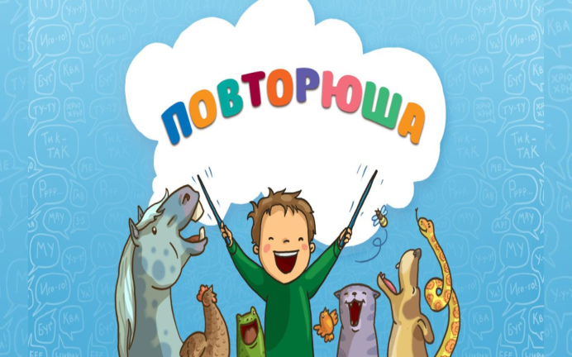
https://www.yarkiedeti.ru/demo games/povtorusha
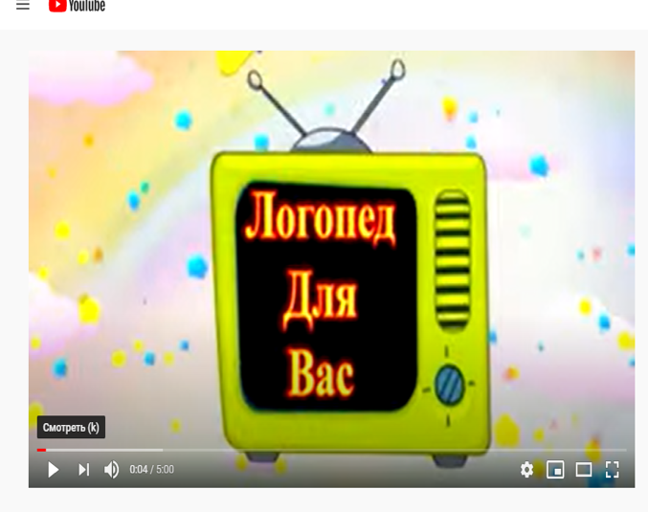
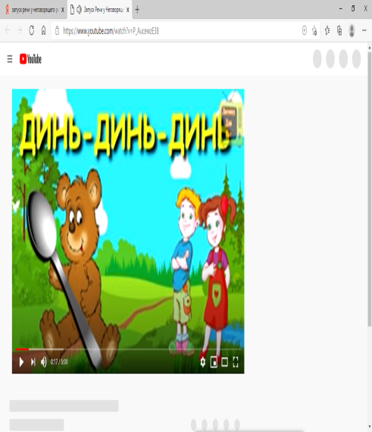
https://youtu.be/P_AucewzE38
Запуск Речи у Неговорящего ребенка 2 ЧАСТЬ. Логопедические песенки. Развитие Речи - YouTube
МБДОУ “Детский сад № 53 «Ёлочка»

«Игры для развития звукоподражания у неговорящих детей»
Составители:
Учителя-логопеды
Барсукова Т.А.,
Кондратьева Л.В.,
Махова Н.В.
Тамбов
2021

«Пузыри»
Эта игра помогает ребенку научиться управлять своими речевыми органами. Вы пускаете мыльные пузыри, а ребенок должен их хлопать, одновременно произнося парные звуки: «б»-«п», «в»-«ф», «т»-«д» и другие. Помогайте ребенку, произнося звуки вместе с ним.

«Чудесный шкафчик»
Вам потребуется небольшой шкафчик или комодик с большим числом отделений. Его можно сделать из обувных коробок, склеив их между собой. При малыше спрячьте в один из ящичков игрушку или хорошо знакомый ему предмет. Ребенок должен найти его, достать и назвать.

«Буль-буль»
Приготовьте большую миску с водой, цветные мелкие камешки, бусины, пуговицы, ракушки и пр. Бросайте вместе с малышом предметы в воду, повторяя на каждый бросок: «буль», «бултых».

«Шарик»
Для игры нужен маленький легкий мячик или обычный воздушный шарик (без гелия, иначе он сразу улетит). Его нужно подбрасывать вверх, приговаривая: «Ух! Ух! Ух!».
«Цап-цап»
Посадите ребенка за стол так, чтобы его локти опирались на стол. На расстоянии, примерно соответствующем длине предплечья, положите мелкие предметы вроде бусин или пуговиц. Рядом поставьте коробочку. Теперь ребенок, не отрывая локтя, должен взять предмет пальцами со словом «Цап-цап» и перенести его в коробку со звуком «Бах!». Кстати, можно устроить соревнование, когда малыш хорошо освоит игру.
Еще один совет: старайтесь как можно чаще создавать ситуации, когда ребенку может потребоваться тот или иной предмет, игрушка, добивайтесь того, чтобы он делал хотя бы попытки назвать его словом.
Одно из главных условий развития речи – непрерывность, поэтому важно не только регулярно заниматься со специалистом, но и дома каждый день находить время для занятий.

«Машинка из одеяла»
Взрослый стелет на пол небольшое покрывало, ребенок садится на него, получая в руки что-то, имитирующее руль. Ребенок «едет на машине» и «сигналит», произнося «би-би».

Игра «Сделай, как я делаю»
Цель игры: научить ребенка подражать движениям головы, рук, ног. «Давай полетаем как птички. Наши руки — это крылья, помашем крыльями, полетим по комнатам»; «Постоим на одной ножке» и т.д.
Сначала учим подражать движениям взрослого (рук, ног, пальчиков, кистей рук), а потом уже следует учить его подражанию речи взрослого.
Лучше сопровождать действия словами или стихотворениями.

Игра «Ладушки-ладошки»
(пальчиковые игры)
Цель: учить ребенка класть ладошки так, как это делает взрослый.
Взрослый предлагает ребенку повторять за ним движения пальцев и кистей рук. Сначала нужно выполнять только одно движение обеими кистями рук. Например, взрослый говорит: «Положи руки ладошками вверх. Теперь убери руки со стола. А теперь поставь ладошки на ребро, а теперь сожми руку в кулачок» и т.д. Далее выполняем уже серию движений, проговаривая слова в стихотворной форме:
Поверни ладошки вверх,
Поверни ладошки вниз,
И поставь их на бочок,
И зажми их в кулачок.

Игра «Подскажи словечко» (развиваем речевое подражание)
Взрослый читает ребенку потешки (которые ему уже хорошо знакомы), останавливается перед последним словом, чтобы ребенок сам попробовал закончить фразу. Например:
Наши уточки с утра –…
Кря-кря-кря! Кря-кря-кря!
Наши гуси у пруда –…
Га-га-га! Га-га-га!
А индюк среди двора –…
Бал-бал-бал! Балды-балда!
Наши гуленьки вверху –…
Грру-грру-у-грру-грру-у!
Наши курочки в окно-…
Кко-кко-кко-ко-ко-ко-ко!
А как Петя-петушок
Рано-рано поутру
Нам споет … ку-ка-ре-ку!

